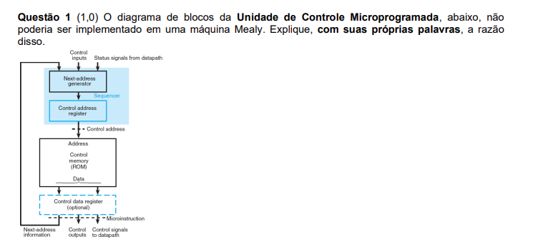
R1: O sequenciador de microprograma é formado pelo Control Address Register (CAR), que guarda o endereço da microinstrução atual, e pelo Next-Address Generator, que calcula o próximo endereço com base no microendereço atual, sinais da microinstrução e sinais de condição.
O CAR só é atualizado na borda do clock, de forma que mudanças nas entradas durante o ciclo não alteram a saída. Por isso, não pode ser implementado como máquina de Mealy, já que nesse tipo as saídas dependem também das entradas, podendo variar no meio do ciclo.
R2: O diagrama de blocos da unidade de controle microprogramada não pode ser implementado como uma máquina Mealy porque, nesse modelo, as microoperações no datapath são determinadas apenas pelo estado atual (microinstrução no CAR) e não variam imediatamente com as entradas, o que caracteriza uma máquina Moore. Os bits de estado influenciam apenas o gerador de próximo endereço, determinando a próxima microinstrução a ser carregada, sem controlar diretamente as saídas. Isso impede a existência de saídas condicionais no diagrama ASM, exigindo mais estados para representar o mesmo algoritmo de controle
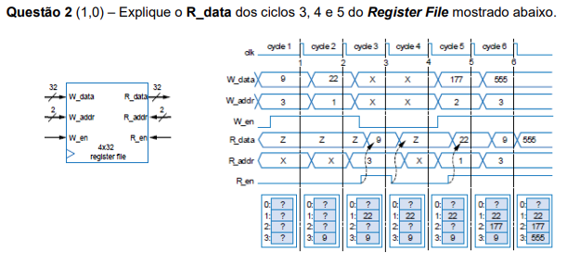
Ciclo 3: R_en está em estado alto, acessa o endereço de memória 3 e lê o valor 9 no R_data;
Ciclo 4: R_en está em estado baixo e nada acontece.
Ciclo 5: R_en está em estado alto, acessa o endereço de memória 1 e lê o valor 22 no R_data;

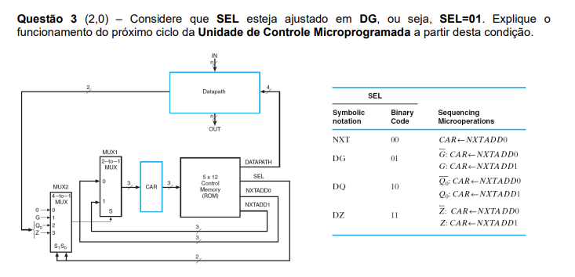
Quando SEL = 01, o MUX2 seleciona a entrada 1, que é G.
- Se G=0 na entrada S do MUX1 seleciona NXTADD0 como o próximo endereço.
- Se G=1 na entrada S do MUX1 seleciona NXTADD1 como o próximo endereço.

